**Analogu izpēte**

**1. programma**

Nosaukums: NickJr Free Draw

Avots: <http://www.nickjr.com/nick-jr-originals/games/nick-jr-free-draw/>

Versija un/vai datums: 2017.04.04.

Ekrānuzņēmums:

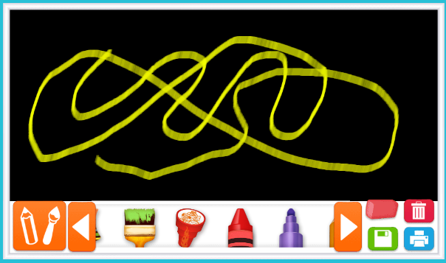

Raksturojums: var izvēlēties zīmēšanas rīku un tad tā krāsu (neliels skaits). Piedāvā iespēju izmantot dzēšgumiju un dzēst visa zīmējuma laukuma saturu, saglabāt un izdrukāt zīmējumu.

Kādi uzlabojumi būtu nepieciešami: iespēja izvēlēties citu fona krāsu.

Ko varētu paņemt realizācijai savā projektā: dažus zīmēšanas rīkus (kuru darbību izdosies realizēt), dzēšgumiju, iespēju notīrīt zīmēšanas laukumu.

**2. programma**

Nosaukums: Online Drawing

Avots: <http://www-en.toupty.com/online-drawing/online-drawing.html>

Versija un/vai datums: 2017.04.04.

Ekrānuzņēmums:

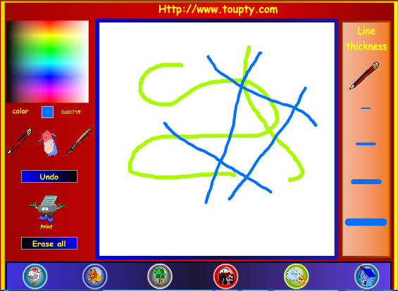

Raksturojums: var izvēlēties jebkuru krāsu zīmēšanai un zīmuli, dzēšgumiju, otu vai gatavu attēlu. Zīmulim un otai var izvēlēties līnijas platumu. Piedāvā iespēju dzēst visa zīmējuma laukuma saturu, izdrukāt uzzīmēto, atcelt pēdējo veikto darbību.

Kādi uzlabojumi būtu nepieciešami: rīki aizņem daudz vietas.

Ko varētu paņemt realizācijai savā projektā: iespēju izvēlēties līnijas platumu un jebkuru krāsu.